Reporte de test del software

Set up de los test:  
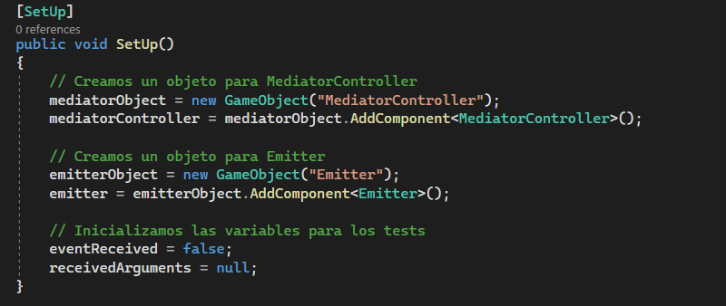vamos a crear test para el sistema de comunicacion de eventos entre objetos

Test1 registrar un evento:  
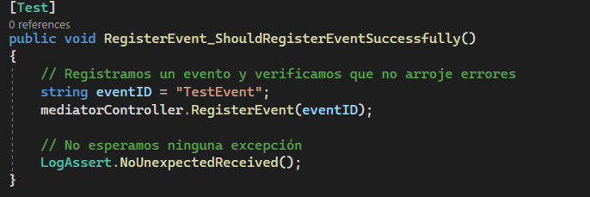

Emitir un evento:  
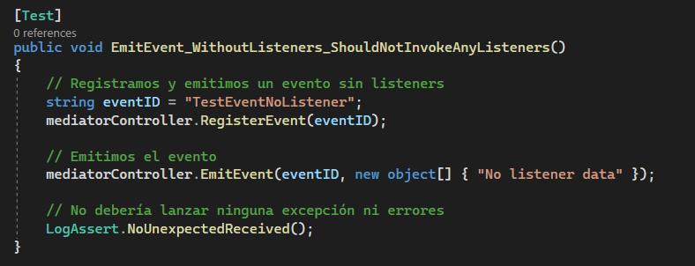

Verificar si un listener se invoca correctamente

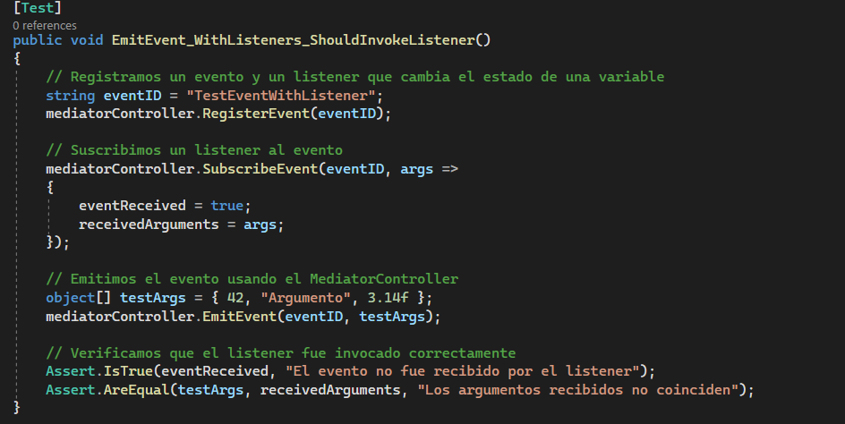

Verificar que se invoca son un listener

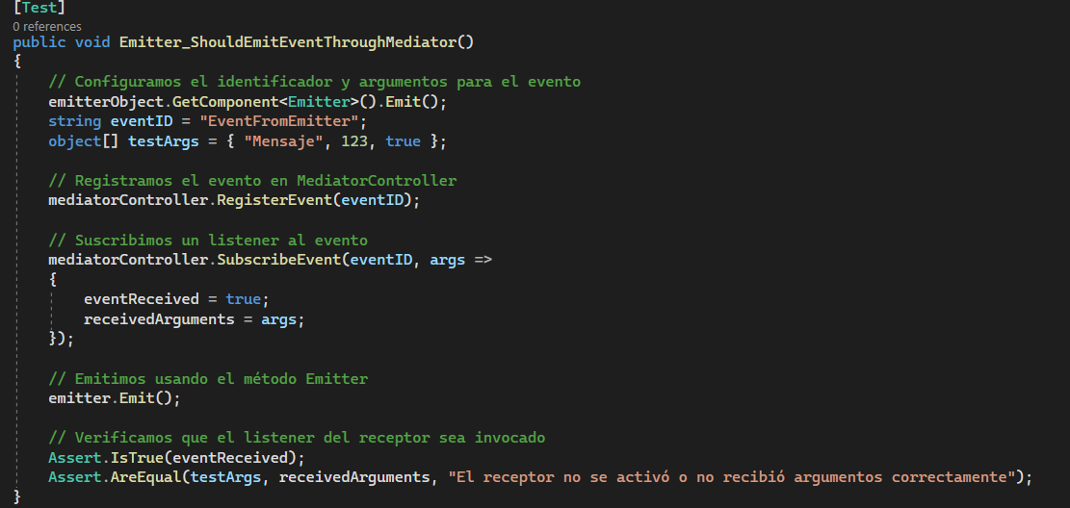

Test aprovados

